Analyse de l’existant

GINER Steve, MATET Camille, MAURIN Benjamin, MAILLE Gautier

Critères:

1) Analyser le contenu ludique, le gameplay, l’aspect visuel et sonore. Les enfants préfèrent des jeux très ludiques, colorés, avec beaucoup d’effet sonores.
2) Analyser la qualité/quantité des messages qui sont transmis et la façon de les amener. Les textes sont à éviter en raison de la propension des enfants à ne pas les lire ou à se décourager à leur vue. Contrairement aux adultes, les enfants apprécient la répétition. Afin d'éviter des abandons trop rapides, les punitions ne doivent pas être trop brutales.
3) Analyser le public visé. On vise un public d’enfants, donc ce ne doit pas être violent ni trop punitif. Il faut éviter les textes et les jeux trop réalistes.

Fire protocol:

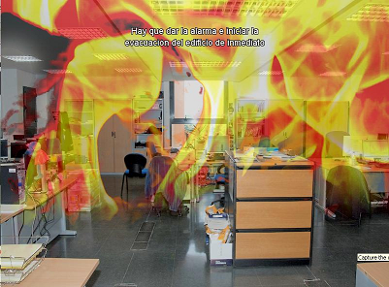

- Point and click à la première personne. Scénario linéaire. Une faute entraîne immédiatement un game over. Toute information est amenée avec du texte à l’écran. Le jeu est très court (2 min). Ce jeu est donc peu ludique et fort ennuyeux, notamment parce que l’on doit juste cliquer une dizaine de fois pour faire des choix évidents. Très peu de son (un bruit de téléphone et de feu devant l’incendie). Visuellement, l’interface est composée de photos de l’université. Quelques photos retouchées pour y ajouter des flammes. Lorsque l’on gagne, on a droit à un écran avec le temps mis et le nombre de mouvement.

- Les messages sont peu nombreux (prendre l’escalier, allumer l’alarme et pas de panique). On nous indique une erreur par un game over et si on ne se trompe pas le jeu continu. Il y a donc très peu de feedback et d’explications sur les erreurs. Possibilité de lire le protocole en plein jeu. Les messages sont corrects mais ne sont pas assez exploités ni assez mis en valeur, et la situation manque de complexité pour créer un contenu durable.
- Le public visé est le personnel de sécurité d’un bâtiment de bureau voir des employés. Le jeu étant très textuel, peu ludique et très punitif, ce jeu est à l’évidence pas du tout adapté à des enfants.

Synthèse : Fire protocol ne comporte pas assez de contenu sérieux ni de qualités ludiques pour nous servir d'inspiration. Il nous apprend cependant l'importance d'apporter un soin à la perception des éléments de danger (feu, fumée, etc), à communiquer clairement les enjeux et objectifs du jeu et à procurer au joueur un gameplay engageant et réactif.

Serious games for training in evacuation and personal fire safety skills:

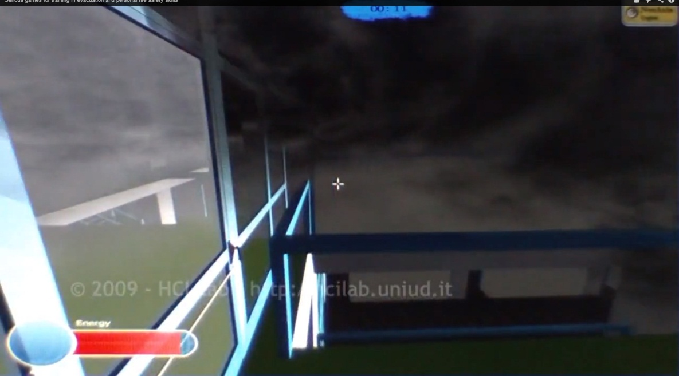

- Jeu d’exploration libre à la première personne se déroulant dans un stade. Le but est d’en sortir vivant. Le joueur dispose d’une jauge de vie et d’un chronomètre. Le joueur va devoir dans un premier temps activer l’alarme incendie puis trouver et emprunter la sortie de secours. Il devra esquiver la fumée qui lui consommera sa jauge vie. Si cette dernière tombe à 0, le joueur meurt et recommence du début. Une fois la sortie atteinte le jeu se termine et le joueur a gagné. Le game play est assez intéressant mais mériterait d’être un peu étoffé en rajoutant des obstacles et des actions à faire. De plus, le jeu est lent, extrêmement lent. Certes ça rend le jeu stressant mais aussi très agaçant.
- Comme précédemment, les messages sont basiques et peu nombreux (sortie de secours, alarme, éviter la fumée). Il n’y a pas du tout de textes, ce qui force un comportement d’expérimentation. Il y a de la répétition sur l’esquive de la fumée mais pas sur le reste. La façon de transmettre le message est intéressante mais trop restrictive et clairsemé. Ensuite, la mort est réaliste et donc un petit peu violente pour un enfant.
- Le public visé est plutôt le jeune adulte dans ce jeu. Le jeu est trop réaliste pour un enfant et manque de dynamisme. Il manque aussi de répétition et est beaucoup trop court pour marquer l’esprit.

Synthèse : Le jeu comporte des éléments de gameplay sérieux pertinents pour notre projet mais manque de règles explicites, de feedback utilisateur et de répétitions de la boucle de gameplay. Ce même gameplay manque de réactivité et d'options pour offrir une expérience répétée. La direction libre en 3D risque potentiellement de gêner l'application de messages sérieux tout en ralentissant d'avantage l'accès au contenu ludique.

GIO Fire Escape :
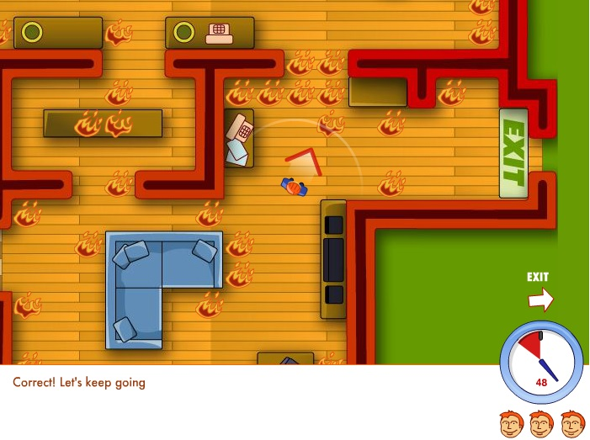

1) Jeu en vue de dessus se déroulant dans un domicile en feu. Le but du jeu est d'en sortir dans la limite du temps imparti et en évitant les obstacles. Le décor, très coloré, contraint le joueur dans des chemins relativement étroit. La limite de 80 secondes impose des parties courtes, le contrôle du personnage s'effectue en conservant la souris proche de lui. Le jeu se termine une fois que le joueur a atteint la sortie.
2) Le contenu sérieux est extrinsèque au gameplay et s'obtient en entrant en collision avec une zone en feu ou en atteignant la sortie. Il consiste en quizz sur les comportements à adopter en cas d'incendie, chaque réponse fausse retirant une vie sur trois au joueur. Il est difficile d'évaluer l'étendue des messages ainsi envoyés étant donnés qu'ils dépendent du nombre d'erreur de direction que le joueur commet.
3) Le jeu semble viser un public jeune via des illustrations enfantines, une faible durée de vie, un gameplay simple et des quizzs basiques.

Synthèse : GIO Fire Escape, bien que présentant un public cible similaire au notre et une charte graphique acceptable, n'intègre pas le contenu sérieux de manière satisfaisante, le rendant optionnel et punitif plutôt que nécessaire et servant de vecteur au progrès du joueur. Son gameplay manque également de souplesse et d'options pour constituer un jeu de semi longue durée.

Simulation réelle :

- Pour apprendre les bons gestes en cas d’incendie domestique, il existe des jeux pour les enfants où on leur fait entendre le bruit des alarmes et détecteur de fumée pour qu’ils ne soient pas effrayés, leurs faire traverser la salle en rampant pour éviter la fumée, se rouler au sol lorsque les vêtements prennent feu…
Au cours du jeu, on peut poser des questions aux enfants pour les faire réfléchir sur les réflexes à avoir.
- Les messages sont clairs mais manque de mise en situation, les enfants ne ressentent pas vraiment de danger et s’amusent surtout.
- Cette petite simulation est très bien adaptée pour les enfants puisqu’ils peuvent faire vraiment les gestes et s’amuser. De plus, ils sont en groupes et donc sont plus motivés à jouer le jeu. De plus, on peut faire répéter les gestes plusieurs fois sans que ce soit agaçant pour des enfants.

Synthèse : Étudier un jeu réel nous permet de découvrir des mécaniques de jeu adaptés à un public jeune. Un point très intéressant de cette simulation est de faire entendre le bruit de l’alarme incendie aux enfants pour éviter la panique. Un autre aspect est de pouvoir faire répéter les actions et de communiquer avec les enfants pour que les informations soient bien comprises et deviennent réflexes.

